Montážní návod
-Montáž bočních prvků s nohami
Vybereme nohy do páru (čili přední a zadní) tak, aby byli správně čela postele směrované do středu viz. obrázek.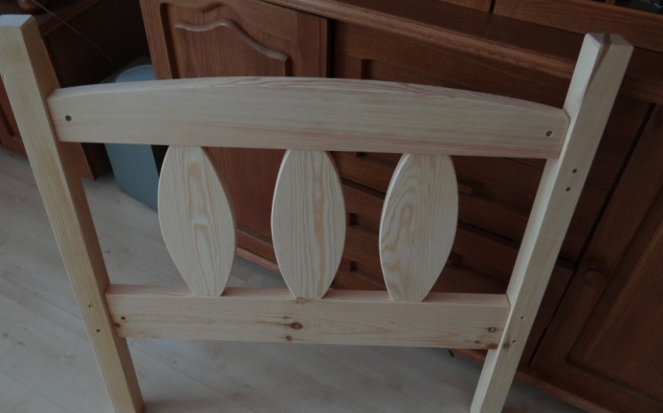
Aby byly správně sestaveny boky postele, je potřeba vybrat správně nohy (horní-spodní) tak, aby nohy přední a zadní měly otvory k sestavení druhého lůžka na té samé straně.
Zadní noha má dodatečné 2 otvory, přední nohy mají také jednotlivé otvory pro bezpečnostní zábranu.U patrových postelí pro 3 osoby jsou spodní nohy delší.
-Po správném sestavení všech 4 stran, budou 2 strany od spodního lůžka (postel 3 osobová) delší nohy sešroubovány šrouby do sebe tak, aby zadní nohy byly na stejných stranách.
Vybereme přední desku s dekoračními laťkami(které mají 2 otvory pro přichycení žebříku) a přišroubujeme je k přední noze.
Poté si nachystáme zadní desku s našroubovanou laťkou a desku s bezpečnostní zábranou od stěny a přišroubujeme do zadní nohy šrouby.
Horní lůžko smontujeme stejným způsobem jako spodní lůžko.
Když máme obě lůžka sestavené, vezmeme 4 dřevěné kolíky, které vložíme do otvorů hranolů spodního lůžka a nasadíme horní postel.
Pak vezmeme 4 delší šrouby s maticí, přiložíme žebřík, šrouby a zevnitř našroubujeme matici.
Dále horní laťku od přední zábrany přišroubujeme k žebříku zevnitř delšími černými vruty.

